Wasserdurchfluss Sensor Durchflussmesser Halle Durchfluss Sensor Wasser Kontrolle 1-30L/min

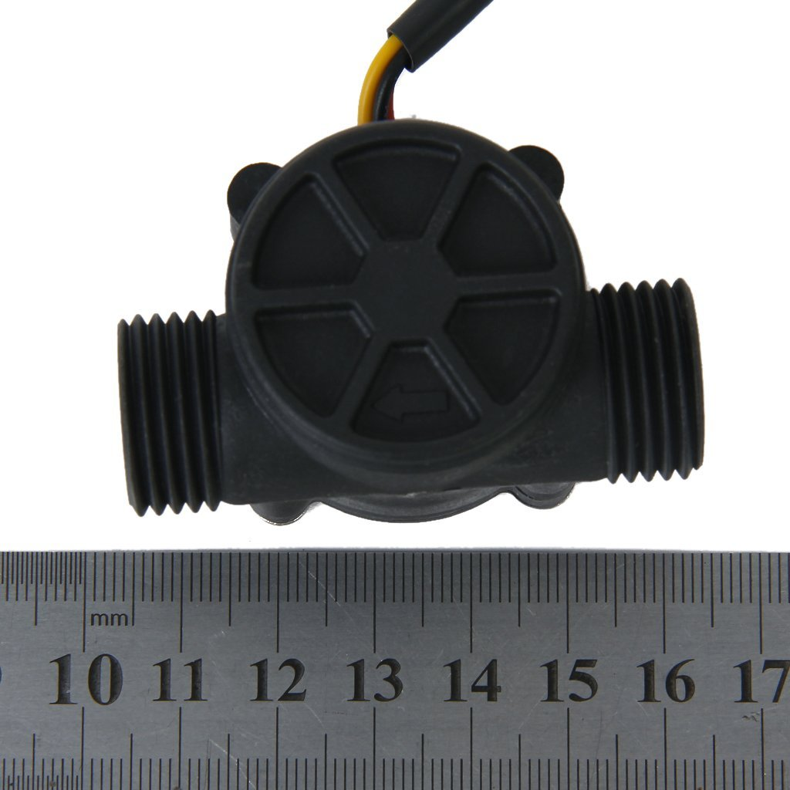

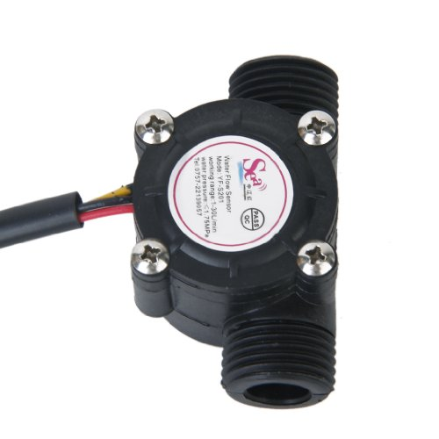

## Produktbeschreibungen

Wasserdurchfluss Sensor besteht im Wesentlichen aus Kunststoff Ventilkörper Rotoranordnung und Hall Diese Sensor.It im heißen Wasser Einlaßende zum Erfassen Wasserstrom installiert. Wenn das Wasser durch den Fluss Rotorverbundes Magnetic Rotor dreht und Geschwindigkeit wird als Durchflussänderung ändern. Halle Stromsensorausgang entsprechenden Impuls Signal und Rückmeldung an die Steuerung, dann wird der Regler steuern den Fluss.

Kann für Warmwasserbereiter, Kreditkarte Maschinen , Wasser Automaten, Durchfluss Messgerät zu verwenden.

**Features:**  
Dichtring mit der oberen und unteren Kraft Struktur nie Lecks.  
  
**Vorsichtsmaßnahmen:**

Gewaltfreie Schock und chemische Erosion.  
Non-Werfen oder Schlagen.  
Senkrechte, sollte nicht mehr als 5 Grad Neigung.  
Temperatur von Medium sollte nicht mehr als 120 ℃  
  
**Cord Anschluss:**

Rot: Positiv (+)  
Gelb: Signal Ausgang.  
Schwarz: Negative (-)  
  
**Spezifikation:**

Die niedrigste Nennarbeitsspannung: DC4.5 5V-24V.  
Maximaler Betriebsstrom: 15 mA (DC 5V).  
Betriebsspannung: DC 5 ~ 18 v.  
Tragfähigkeit: ≤ 10 mA (DC 5V).  
Arbeitstemperatur: ≤ 80 ℃  
Arbeiten Luftfeuchtigkeit: 35% ~ 90% RH (kein Frost)  
Zulassen: Druck 1.75Mpa  
Lagertemperatur: -25 ~ +80 ° c  
Speichern Luftfeuchtigkeit: 25% ~ 95% RH  
Messbereich :1-30L / min  
Außengewinde: 1/2 "  
 **Lieferumfang:**

1 x Wasser Durchfluss Sensor